Національний технічний університет України

«Київський політехнічний інститут імені Ігоря Сікорського»

Факультет інформатики та обчислювальної техніки

Кафедра інформаційних систем та технологій

**Лабораторна робота №1**

з дисципліни «Технології розроблення програмного забезпечення»

Тема: «Системи контролю версій. Git.»

Виконав: Перевірив:

студент групи ІА-23 пос. Мягкий М. Ю.

Мозоль В.О

Київ 2024

**Тема:** Системи контролю версій. Git.

**Мета:** Ознайомлення з основними принципами роботи системи контролю версій Git, навчитися використовувати базові команди для створення, керування гілками, створення комітів та вирішення конфліктів.

**Хід роботи:**

**Завдання №1 – Створення 4 гілок:**

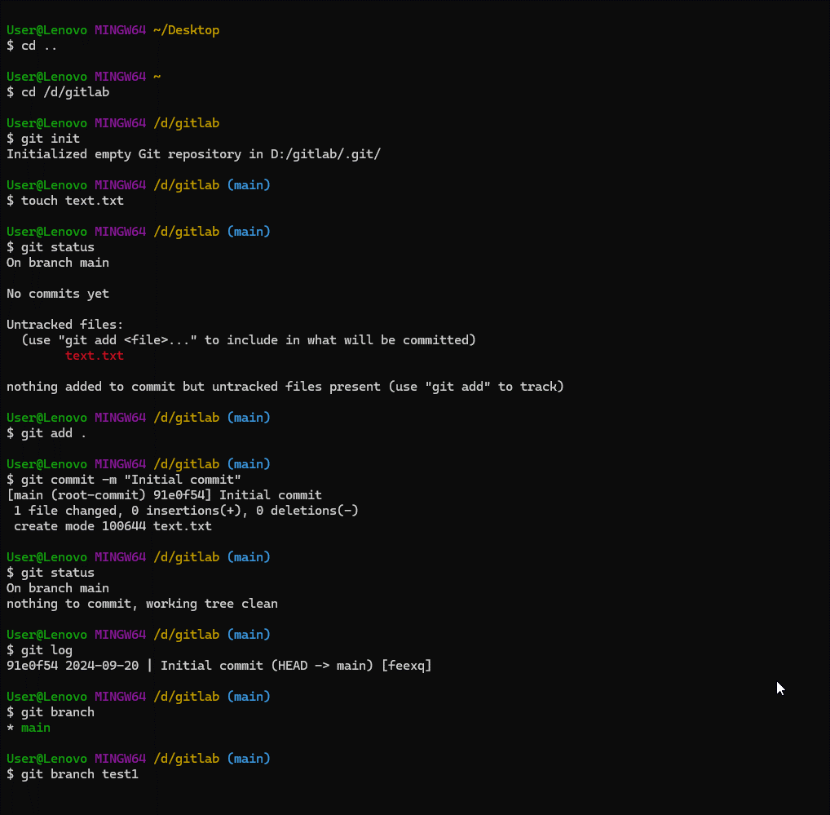

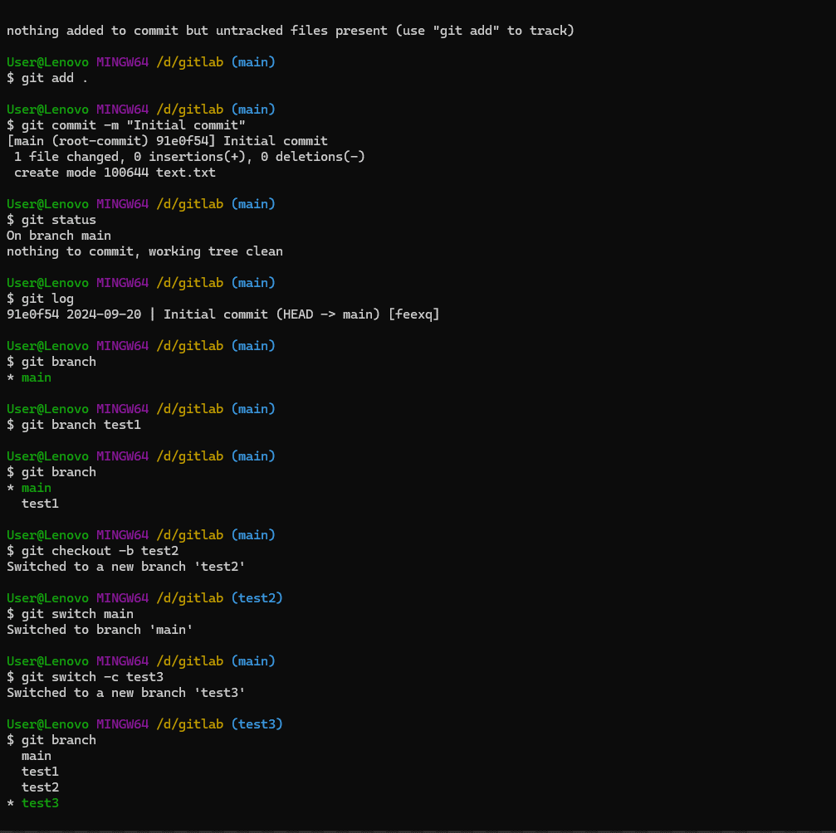

**Завдання №2 – Демонстрація роботи merge та rebase з конфліктом та їх вирішення:**

**Merge:**

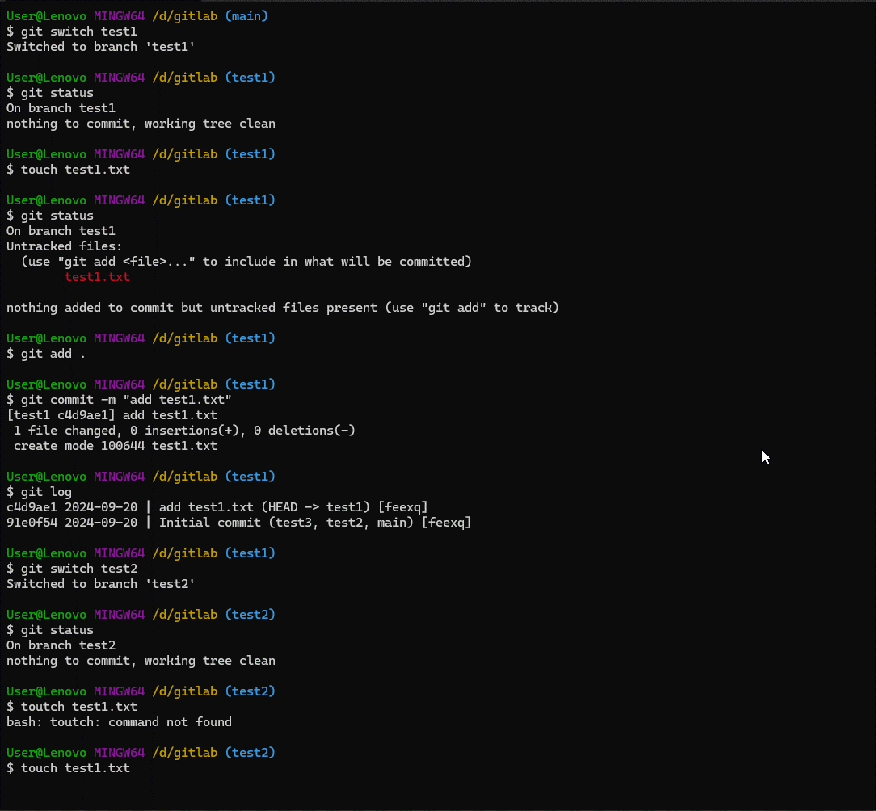

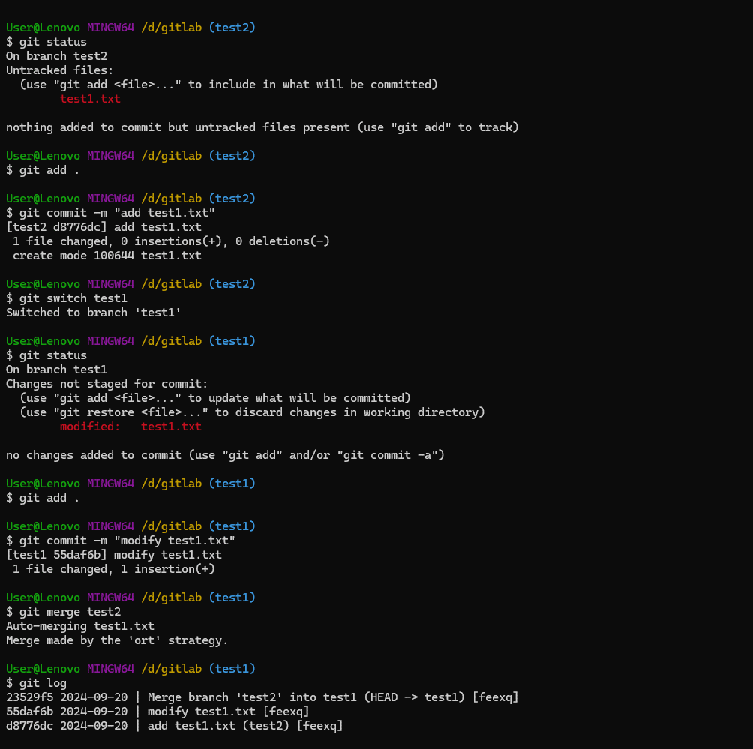

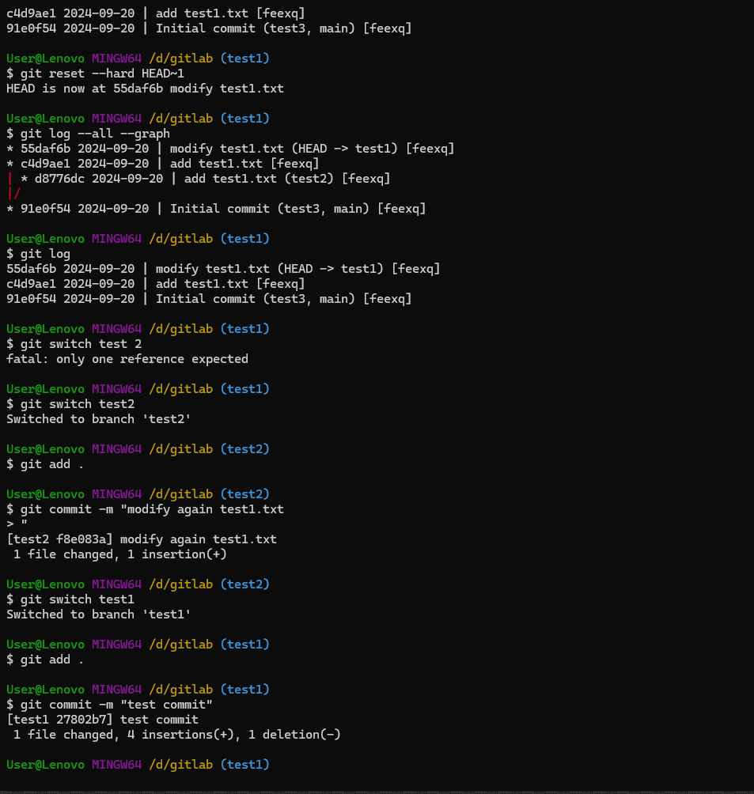

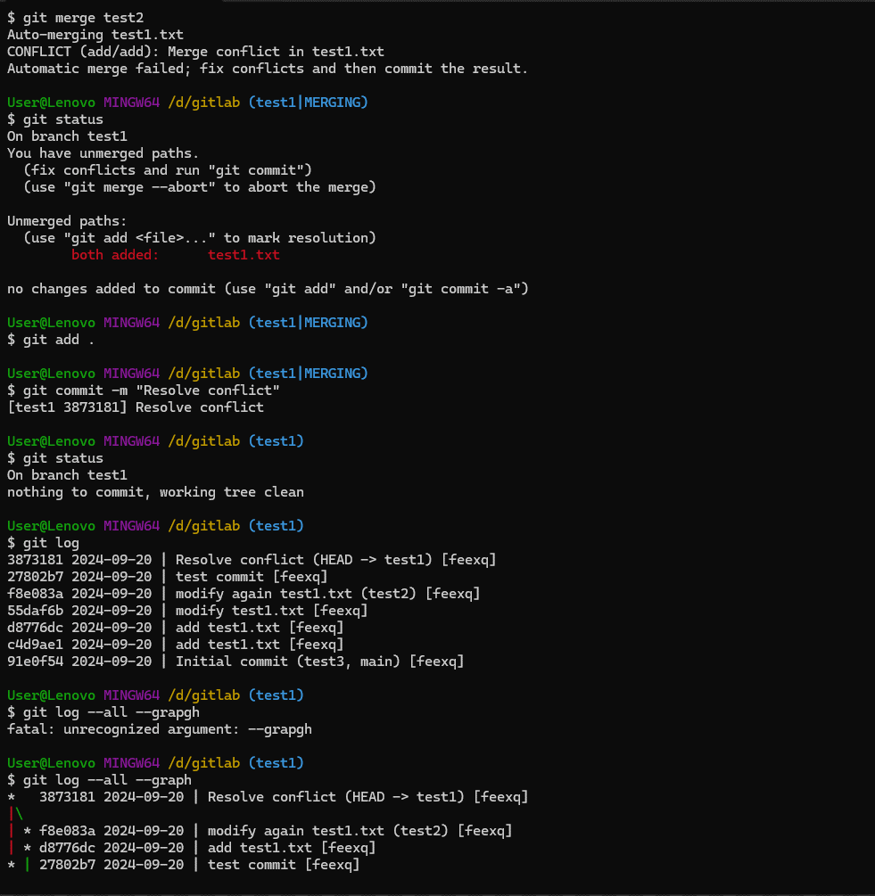

**Rebase:**

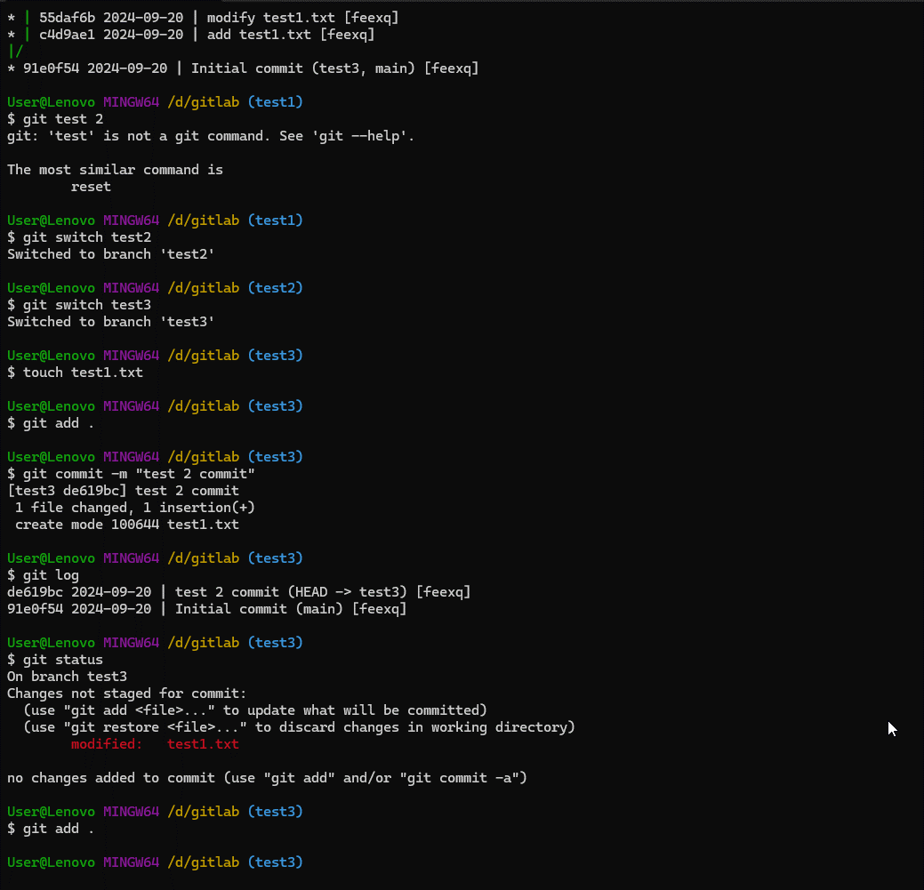

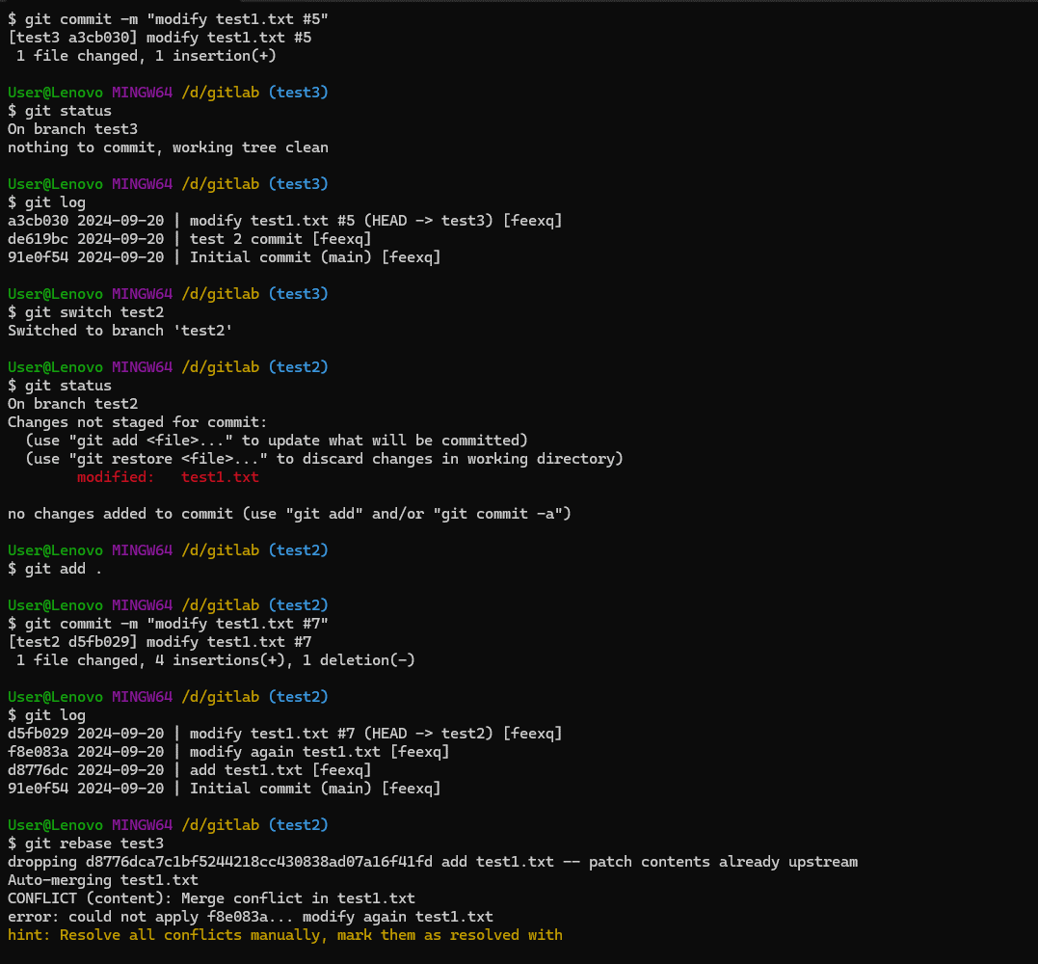

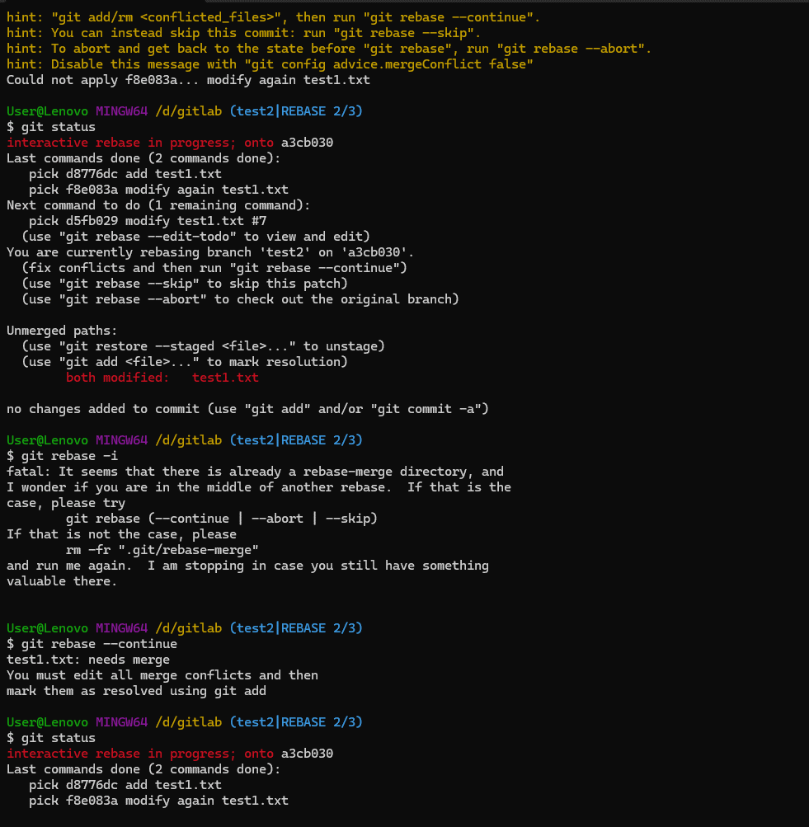

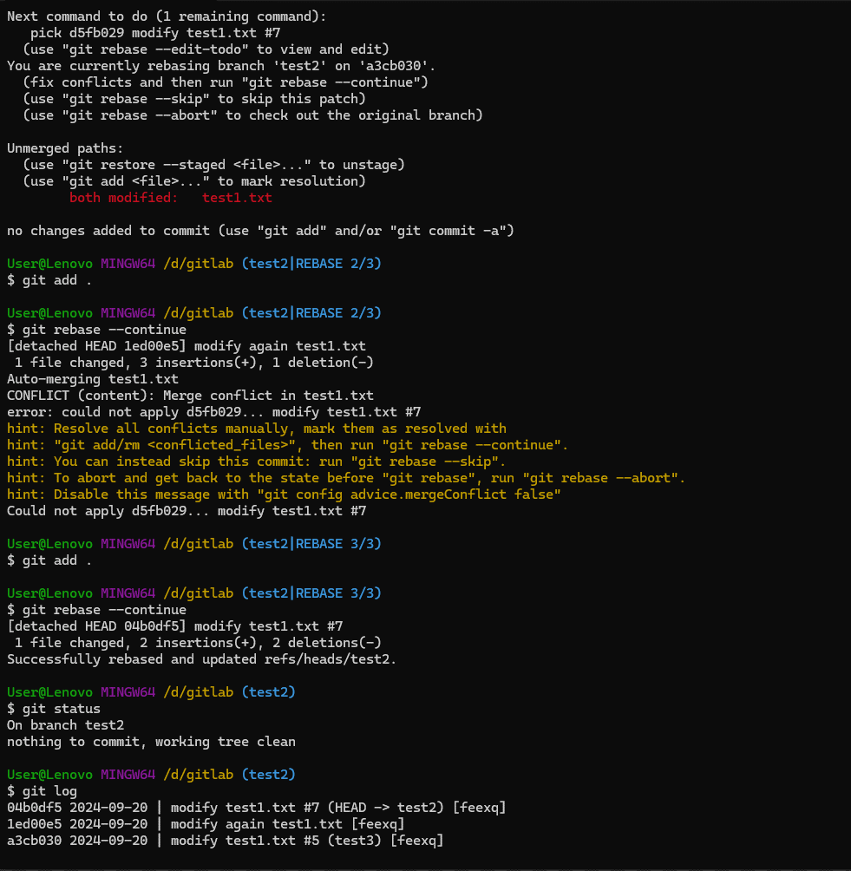

**Завдання №3 – Демонстрація роботи cherry-pick:**

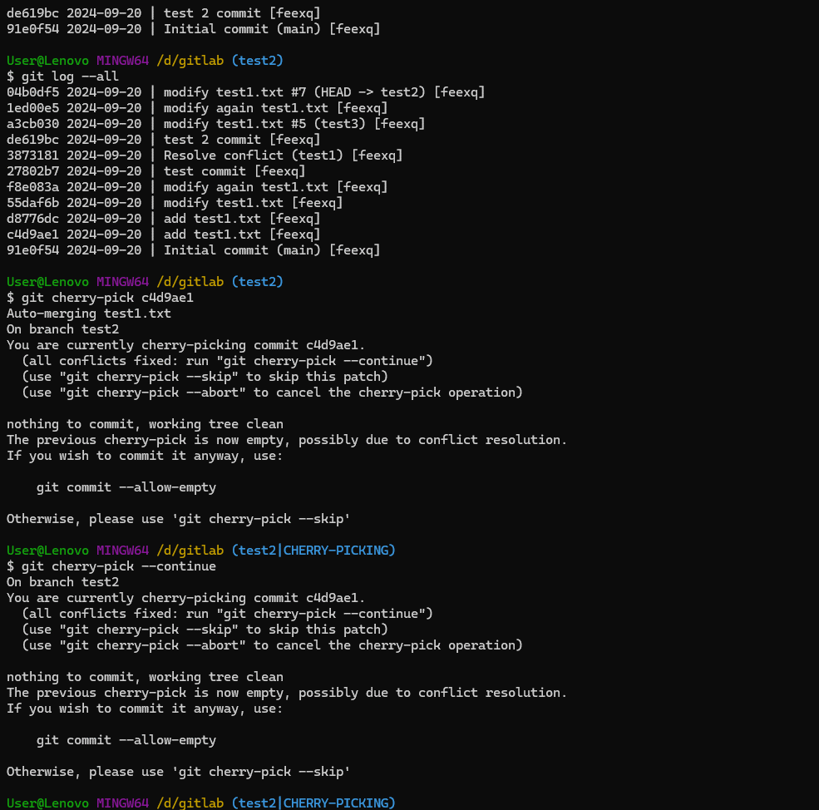

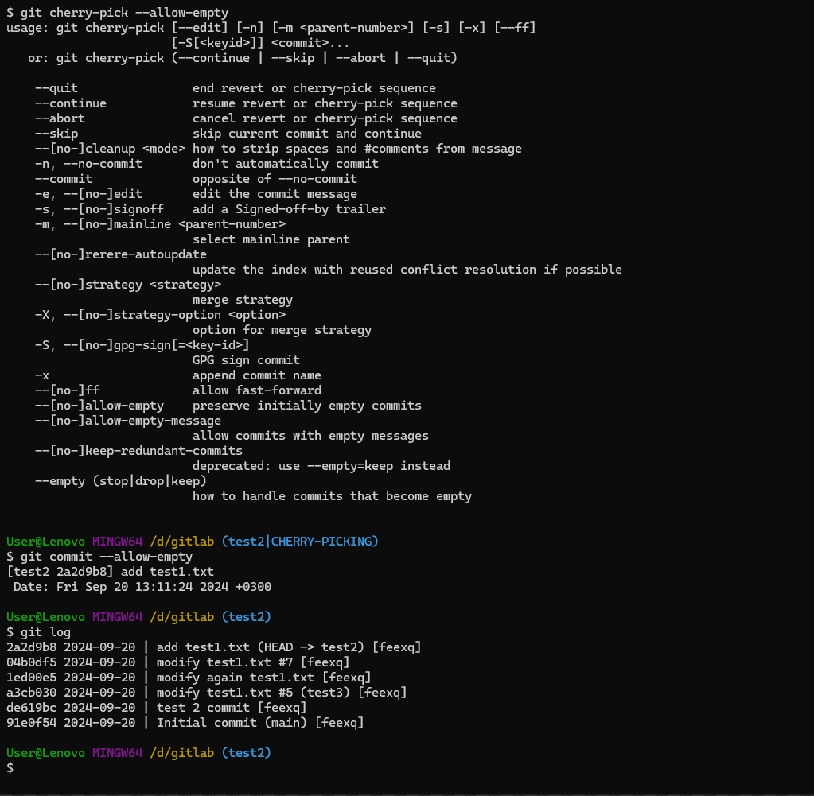

**Висновок:** На цій лабораторній роботі було ознайомлення з основними принципами роботи системи контролю версій Git, навчився використовувати базові команди для створення, керування гілками, створення комітів та вирішення конфліктів.

**Додаток А:** terminal log.txt